Рекомендации по заполнению заявления на перевод иностранной валюты в ДБО Фактура.
В полях допускается использование букв латинского алфавита, пробела, цифр и следующих символов: ( ) , . ‘ ? : - + /
Использование других символов в полях не допускается.
Указывается сумма перевода и код валюты перевода.
Код инструкции – служебное поле. Заполнять не нужно.
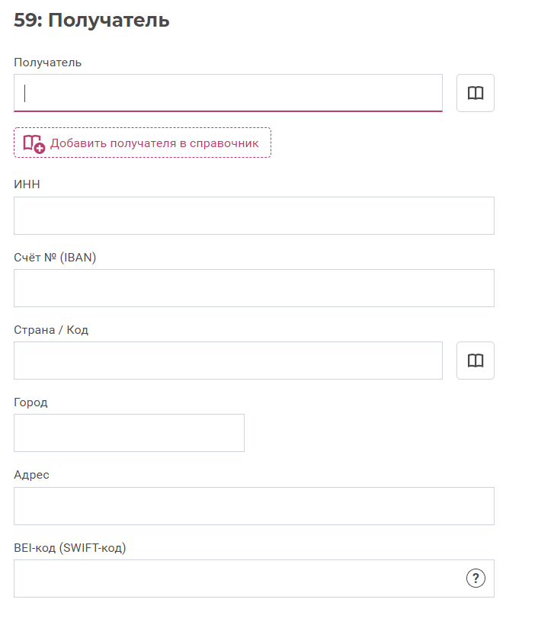
В поле 59 указываются реквизиты получателя средств – Бенефициара (клиента-получателя средств):
- номер счета получателя в банке получателя (поле 57).
При переводе средств в пользу клиентов банков стран, поддерживающих Директиву ЕС об обязательном указании IBAN, указание номера счета в формате IBAN является обязательным.
- наименование получателя;
- адрес (при наличии);
- город, страна;
- ИНН/Tax payer ID Number (при наличии);
- BEI-код (SWIFT-код) - определяет международный идентификатор корпоративного клиента в системе SWIFT.
Не заполняйте поле BEI-код, если получатель не просит этого специально!
Общая длина поля 59: максимально 5 строк по 35 символов включая строку с номером счета.
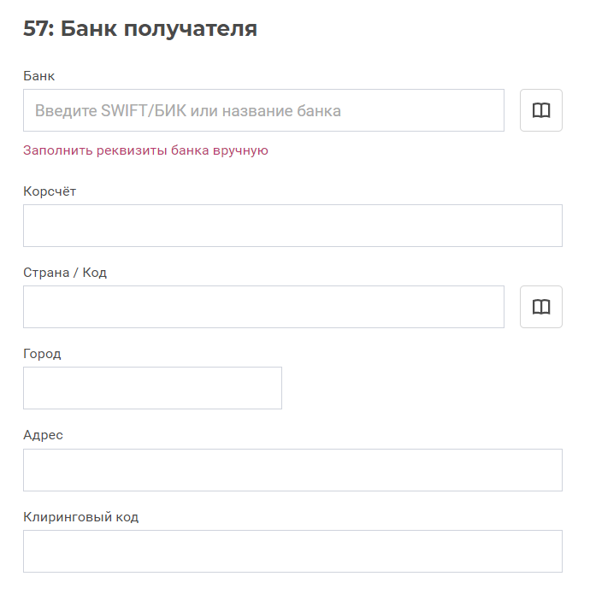
В поле 57 указываются реквизиты банка, в котором обслуживается счет получателя (поле 59).
- SWIFT-код (при наличии). 8 или 11 символов. При введении SWIFT-кода наименование и адрес банка получателя заполняются автоматически.
- корсчет - номер корреспондентского счета банка бенефициара в банке-посреднике (поле 56). Необязательное поле.
- клиринговый код - национальный клиринговый код (при наличии).
При наличии SWIFT-кода банка получателя клиринговый код заполнять не нужно.
Для американского банка (при отсутствии SWIFT-кода) указывается национальный клиринговый код, который состоит из 9 цифр и в реквизитах на бумажных носителях может обозначаться как FEDWIRE, ABA, ROUTING NUMBER).
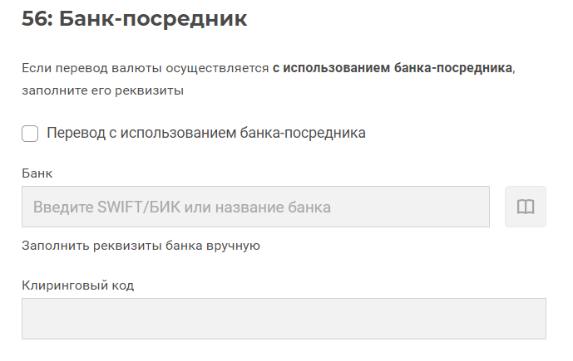
Рекомендуется не заполнять поле 56, так как банки-корреспонденты самостоятельно определяют оптимальную маршрутизацию платежа. При необходимости указания банка-посредника поле 56 заполняется аналогично полю 57 (Банк получателя).
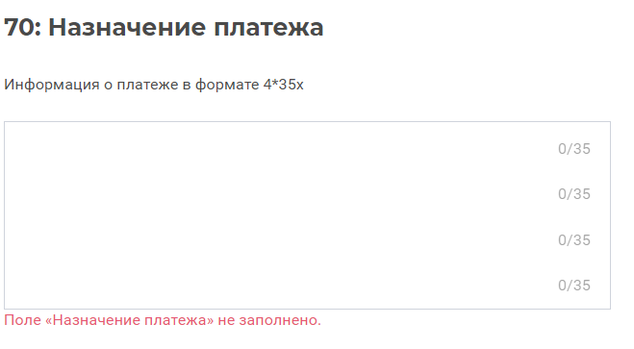
В поле 70 «назначение платежа» указывается информация о переводе, включающая в себя:
цель перевода, номер и дату договора/контракта, товарных документов, наименование выполненных работ/ оказанных услуг, товаров, др.
Длина поля – 4 строки по 35 символов.
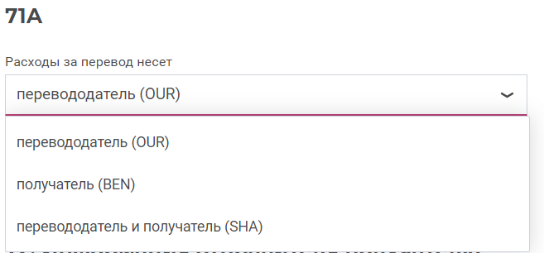
Поле 71А «комиссии и расходы»:
- OUR – комиссии АО Банк «ПСКБ» и комиссии других банков, участвующих в прохождении платежа, оплачиваются клиентом-плательщиком
- SHA - комиссии АО Банк «ПСКБ» оплачиваются клиентом-плательщиком, а комиссии других банков, участвующих в прохождении платежа, взимаются из суммы перевода;
- BEN - комиссии АО Банк «ПСКБ» и комиссии других банков, участвующих в прохождении платежа, взимаются из суммы перевода.
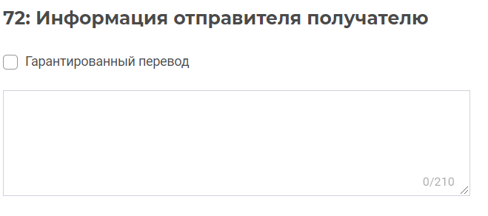
Поле 72 Дополнительная информация отправителя получателю:
Информация в поле не заполняется, кроме указания кода вида операции для платежей в китайских юанях (CNY) случае если Банк получателя (поле 57) или Банк-посредник (поле 56) расположен на территории континентального Китая.

Рекомендации по заполнению заявления в китайских Юанях (CNY) платежи осуществляются только на банки материкового Китая:
- В платежных инструкциях не следует указывать посредников из Гонконга.
- Платежные инструкции должны содержать только коды SWIFT BIC банков в полях 56 (Банк- посредник) и 57 (Банк получателя).
- Если перевод в юанях осуществляется в банк-получателя, не входящий в группу Bank of China, то в поле 57 необходимо вручную добавлять 12-значный CNAPS code (China National Advanced Payment System) в подполе «Корсчет», при этом необходимо перед цифровым кодом добавлять буквенный индекс CN (при наличии банка посредника, для него также указать CNAPS код), пример ниже:
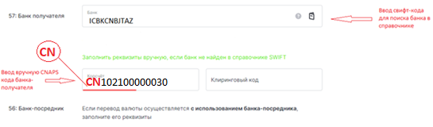

- В поле 70 необходимо указывать подробную информацию по платежу (образец ниже- только для платежей за товары):
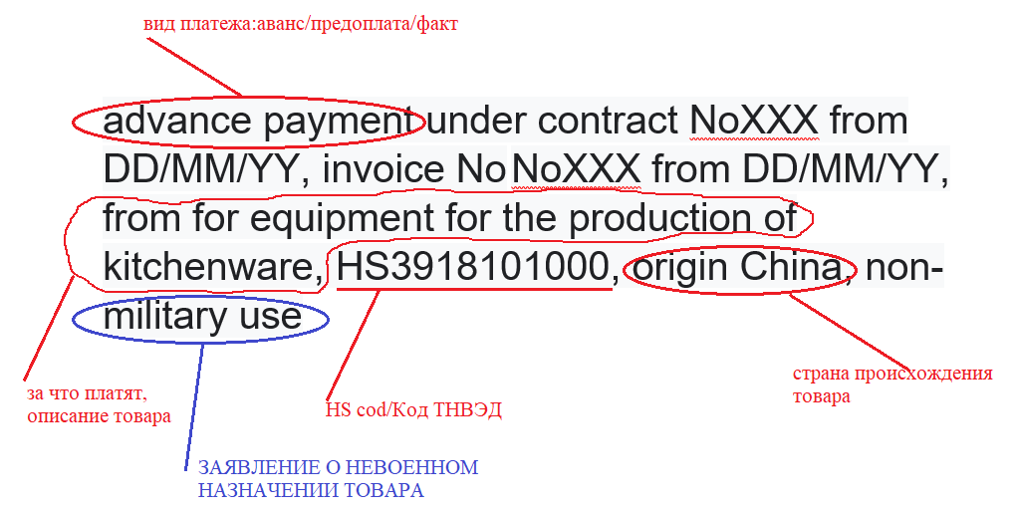
- Также необходимо указывать в поле 72 «Дополнительная информация отправителя получателю» код вида операции (корректный код необходимо уточнить у контрагента) в специальном формате: /PYTR/<code>/.
Список кодов назначения платежа, используемых в CIPS, прилагается в виде Таблицы ниже:
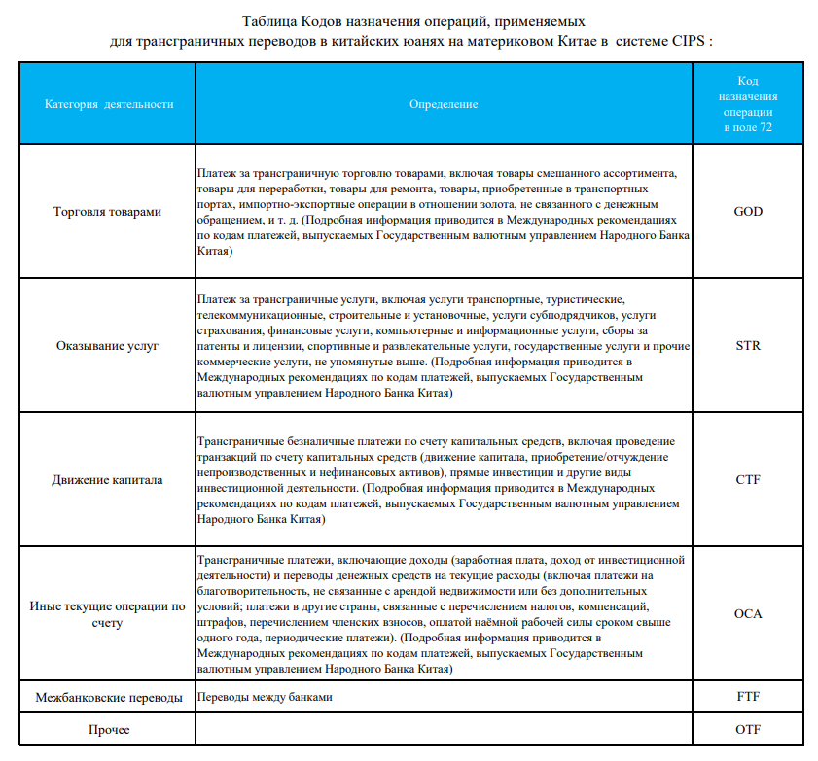

Рекомендации по заполнению заявления в тенге (KZT):
53B:/D/ счет ЛОРО
57A: обязательный реквизит, поле 57 используется только с опцией A
59:/KZXXXXXXXXXXXXXXXXXX - IBAN 20 символов строго указывается на 1й строке
BIN ХХХХХХХХХХХХ - обязательное указание БИН (BIN) (юр.л.)/ИИН (IIN) (физ.л.) получателя (12 знаков), указывать только со второй строки поля 59. Не используются пробелы между буквенными и цифровыми символами IIN/BIN, пример IIN000000000000.
70: KNPХХХУУВВ КБКХХХХХ - обязательное указание кодов ЕКНП строго указывается на 1й строке,
состоит из трех кодов:
КНП (Код назначения платежа) – 3 знака, пример ХХХ;
КОД (Код отправителя денег) – 2 знака, пример УУ;
КБе (Код бенефициара) – 2 знака, пример ВВ

Для информации – значения КНП, КОД и КБе определяются нормативными документами Национального Банка Казахстана (НБК). Справочник кодов назначения платежей публикуется на официальном сайте НБК по ссылке. При поиске информации на сайте с главной страницы ориентируйтесь на раздел «Платежные системы»> «Дополнительная информация»>«Публикации и доклады», далее «Таблица соответствия к Справочнику КНП» в актуальной версии.
В значениях КОД и КБе первая цифра кода означает резидентство Республики Казахстан («1» - резидент, «2» - нерезидент), а вторая цифра – сектор экономики.

Пример: KNP7102717
Для платежей в СNY в ОАЭ необходимо в дополнение к требованиям китайских банков:
В поле 77В "Обязательная отчетность", либо в начале первой строки поля 70:"ИНФОРМАЦИЯ О ПЛАТЕЖЕ" специальный код в виде: /BENEFRES/AE//КОД/, где «КОД» - код назначения платежа, состоящий из 3-х букв латинского алфавита:
Пример 1: :77В:/BENEFRES/AE//ITS/
Пример 2: :70:/BENEFRES/AE//SAL/ADDL NARRATIVE

Примеры, часто используемых кодов назначения платежа в ОАЭ :
Код | Расшифровка
ACM | Агентская комиссия
AES | Авансовый платеж в случае EOS (окончание обслуживания)
ALW | Денежное пособие
ATS | Воздушный транспорт
BON | Бонус
CCP | Оплата корпоративной карты
CHC | Благотворительные взносы
CIN | Коммерческие инвестиции
COM | Комиссия
COP | Компенсация
CRP | Оплата кредитными картами
DCP | Платежи по пополняемым и персонализированным дебетовым картам предоплаты
DIV | Выплата дивидендов
DOE | Дивиденды по собственному капиталу не внутри группы
EDU | Поддержка образования
EMI | Инкассированные ежемесячные платежи
EOS | Окончание обслуживания
FAM | Поддержка семьи
FIS | Финансовые услуги
GMS | Проведение ремонта и технического обслуживания товаров
GOS | Государственные товары и услуги для посольств и т.п.
GRI | Тарифы государственных налогов на прибыль, на перевод капитала и т.п.
IFS | Информационные услуги
IGD | Внутригрупповые дивиденды
IGT | Внутригрупповой трансфер
IID | Внутригрупповые проценты по долгу
INS | Услуги по страхованию
IOD | Доходы по вкладам
IOL | Доходы по кредитам
IPC | Плата за использование интеллектуальной собственности
IPO | Подписки на первичное размещение акций
IRP | Платежи по процентным свопам
IRW | Платежи по возврату к исходному значению процентной ставки
ISH | Доход по акциям инвестиционных фондов
ISL | Проценты по ценным бумагам со сроком погашения более одного года
ISS | Проценты по ценным бумагам со сроком погашения менее одного года
ITS | Компьютерные услуги
LAS | Отпускные
LIP | Выплаты процентов по кредиту
LNC | Расходы (комиссии) по займам
LND | Выплаты по займам
MCR | Денежные компенсационные выплаты по медицинскому страхованию, автострахованию и т.п.
MWI | Поступления в мобильный кошелек
MWO | Расход из мобильного кошелька
MWP | Платежи с использованием мобильного кошелька
OAT | Перевод с/на собственный счет
OTS | Другие виды транспорта
OVT | Сверхурочные
PEN | Пенсия
PIN | Личные инвестиции
PIP | Прибыль от Исламской продукции
PMS | Профессиональные и управленческие консалтинговые услуги
POR | Возврат или отмена подписки на IPO
POS | Торговые расчеты на кассовом терминале
PRP | Выплата прибыли по процентным свопам
PRR | Прибыль или арендная плата за недвижимость
PRS | Персональные культурные аудио- видео- и относящиеся к отдыху услуги
PRW | Платежи по возврату к исходному значению нормы прибыли
RDS | Услуги в области научных исследований и разработок
RNT | Арендные платежи
SAA | Аванс по зарплате
SAL | Зарплата
SCO | Строительство
STR | Путешествие
STS | Морской транспорт
SVI | Поступления на карточку с заложенным лимитом средств
SVO | Расход с карточки с заложенным лимитом средств
SVP | Платежи с карточки с заложенным лимитом средств
TCS | Телекоммуникационные услуги
TKT | Билеты
TOF | Перевод средств между физическими и юридическими лицами
TTS | Технические торговые и прочие услуги делового характера
UTL | Оплата счетов за коммунальные услуги
CEA | Капитал для основания новой компании за рубежом с использованием капитала резидентов от слияния или приобретения компаний за рубежом у резидентов и участие в увеличении капитала связанной компании за рубежом
PPA | Покупка недвижимости за рубежом у резидентов
FSA | Капитал, отличный от акций инвестиционных фондов в несвязанных компаниях за рубежом
FIA | Акции инвестиционного фонда иностранные
DSA | Покупка и продажа иностранных долговых ценных бумаг со сроком погашения менее одного года в связанных компаниях
DLA | Покупка и продажа иностранных долговых ценных бумаг со сроком погашения более одного года в связанных компаниях
FDA | Иностранные финансовые деривативы
AFA | Поступления или платежи с личного банковского счета резидента или депозиты за рубежом
SLA | Кредиты – получение или погашение кредитов, предоставленных нерезидентам на короткий срок
LLA | Кредиты – получение или погашение кредитов, предоставленных нерезидентам на длительный срок
LEA | Лизинг за рубежом
RFS | Репо по иностранным ценным бумагам
TCR | Причитающиеся к получению коммерческие кредиты и авансы.
CEL | Капитал для основания новой компании в ОАЭ с использованием капитала нерезидентов от слияния или приобретения компаний в ОАЭ с участием нерезидентов для увеличения капитала связанных компаний
PPL | Приобретение нерезидентами недвижимости в ОАЭ
FSL | Капитал, отличный от акций инвестиционных фондов в несвязанных компаниях в ОАЭ
FIL | Акции инвестиционных фондов в ОАЭ
DSL | Покупка и продажа ценных бумаг, выпущенных резидентами со сроком погашения менее одного года в несвязанных компаниях.
DLL | Покупка и продажа ценных бумаг, выпущенных резидентами со сроком погашения более одного года в несвязанных компаниях.
FDL | Финансовые деривативы в ОАЭ.
AFL | Поступления на или платежи с личного банковского счета нерезидента в ОАЭ
SLL | Кредиты – получение или погашение иностранных кредитов, предоставленных резидентам на короткий срок.
LLL | Кредиты – получение или погашение иностранных кредитов, предоставленных резидентам на длительный срок.
LEL | Лизинг в ОАЭ.
RLS | Репо по ценным бумагам, выпущенным резидентами.
TCP | Причитающиеся к выплате коммерческие кредиты и авансы.

Рекомендации по заполнению заявления в кыргызских сомах (KGS):
52A: - заполняется по необходимости
53B:/D/ счет ЛОРО
57D:/BIC ХХХХХХХ - обязательный реквизит БИК Банка-получателя, строго указывается в поле «счет», поле 57 используется только с опцией D
59:/ХХХХХХХХХХХХХХХ
INN 02205500310090 - обязательный код ИНН получателя (14 знаков), строго указывается на 1-й строке
OCOO 'ХХХХХ'
OSH, KYRGYZSTAN
70:ХХХХХХХХ - обязательный код ГКПО (8 знаков), строго указывается на 1й строке

Рекомендации по заполнению заявления армянских драмах (AMD):
50K:/ 40702810138180121008
OOO 111
ГОРОД, СТРАНА
52A: - по необходимости
53B:/ - счет ЛОРО
57A:ХХХХХХХХХ – обязательный реквизит БИК Банка-получателя (5 знаков), поле 57 используется только с опцией A
59:/ХХХХХХХХХХХХХХХ
INN ХХХХХХХХ - обязательный реквизит, 8 знаков, строго указывается на 1й строке.
ХХХХ LLC

Рекомендации по заполнению заявления в индийских рупиях (INR), платежи проводятся только в банки-резиденты Индии, не являющиеся филиалами иностранных банков в Индии:
в платежном документе в рупиях должна обязательно присутствовать следующая информация:
1. Информация о клиенте- отправителе: Name of client, INN ;
2. IFSC- код индийского банка (получается от контрагента);
3. Информация о деталях платежа:
- Purpose of payment (For example: seafood, parts of equipment, Travel and tourism services, etc);
- Terms of payment (Advance/Balance/Direct);
- «PAYMENT FROM SVA»
Детали заполнения сообщений МТ103:
- IFSC - код индийского банка (11 знаков, первые 4 знака буквенные (название банка), следующие 6 знаков – обычно цифровые, но могут быть буквенными) – необходимо обязательно указывать в поле 57а, либо в полях 70/72. IFSC- код индийского банка можно проверить по ссылке: https://www.ifsccodebank.com/search-by-IFSC-code.aspx

- в деталях платежа в полях 70/72 необходимо обязательно указывать фразу «PAYMENT FROM SVA» и дополнительно при наличии указать PURPOSE CODE P**** (5 знаков, первая заглавная английская буква P, последующие 4 знака - цифры), например, P1002. ДЕТАЛИ ПЛАТЕЖА указать за что конкретно совершается оплата (наименование товара, услуг и т.д.)- Purpose of payment (For example: seafood, parts of equipment, Travel and tourism services); и тип оплаты Terms of payment (Advance/Balance/Direct). P**** (код операции -PURPOSE CODE) - это рекомендуемая информация для заполнения, если данный код не указан в платеже, и нет подробной информации о товаре/услуге/прочее, вероятно, последует запрос данной информации. Информацию о purpose codes можно найти по ссылке: https://biztips.co/purpose-code.html

Рекомендации по заполнению заявления в вьетнамских донгах (VND):
- Назначение платежа должно быть максимально подробным и детализированным, с указанием информации об оплачиваемых товарах или услугах;
- При оплате по предъявленному счету необходимо указывать, относится ли данный счет к оплате за разовую покупку товаров или услуг, либо является счётом на оплату по долговременному контракту.

В случае отсутствия указанной информации в назначении платежа возможны задержки в его исполнении на стороне банка-корреспондента, связанные с проведением расследования и запросом необходимой информации.

Рекомендации по заполнению заявления в белорусских рублях (BYN):
20:+INUORUBBYN002 - используется признак транлитерации “+”
50K:/ХХХХХХХХХХХХХХХХХХХХ
OOO ХХХХ
ГОРОД, СТРАНА
52A: - по необходимости
53B:/D/- счет ЛОРО
57A:ХХХХХХХХ - обязательный реквизит БИК Банка-получателя, поле 57 используется только с опцией A
59:/BYХХХХХХХХХХХХХХХХХХХХХХХХХХ – 28-значный счет обязательный реквизит
INNХХХХХХХХХ – обязательный реквизит, 9 знаков, строго указывается на 1й строке
OOO ХХХХ
70:ХХХХNNNNN - обязательный код назначения платежа (4 буквы+5 цифр, таблицы кодов приведены ниже), строго указывается на 1й строке до описания назначения платежа.

Пример заполнения:
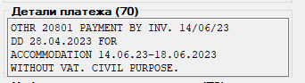

Буквенная часть кода:
TAXS - уплата налога или сбора (пошлин) и других платежей в бюджет. Используется только по платежам в бюджет;
VATX - уплата налога на добавленную стоимость. Используется только по платежам в бюджет;
WHLD - уплата налога на источники дохода. Используется только по платежам в бюджет (в том числе при осуществлении расчетов по источникам финансирования);
TREA - сделка связана с казначейскими операциями. Используется только по платежам в бюджет (при внутриказначейских расчетах по исполнению бюджетов (расчетов между Министерством финансов и его территориальными органами), за исключением платежей, осуществляемых для исполнения денежных обязательств посредством АИС ИДО;
GOVT - платеж в(из) государственный(ого) орган(а). Используется только по платежам в бюджет (в случае платежей с субсчета республиканского бюджета), за исключением платежей, осуществляемых для исполнения денежных обязательств посредством АИС ИДО;
CASH - платеж наличными денежными средствами. Перечисление денежных средств, принятых наличными денежными средствами;
EPAY - платеж в электронной коммерции;
MP2B - перевод с использованием мобильного приложения в адрес организации. Платежи с текущих (расчетных) банковских счетов физических лиц на счета юридических лиц в том числе с использованием систем дистанционного банковского обслуживания и платежных программных приложений, за исключением платежей, осуществляемых для исполнения денежных обязательств посредством АИС ИДО;
MP2P - перевод с использованием мобильного приложения в адрес физического лица. Платежи с текущих (расчетных) банковских счетов физических лиц на счета физических лиц с использованием в том числе систем дистанционного банковского обслуживания и платежных программных приложений, за исключением платежей, осуществляемых для исполнения денежных обязательств посредством АИС ИДО;
OTHR - иной платеж. Платежи со счетов государственных органов, юридических лиц, индивидуальных предпринимателей, а также физических лиц в случае, когда их денежные обязательства исполняются посредством АИС ИДО.

Цифровая часть кода:
Код | Название операции | Содержание операции

1. Товары
10101 | Нефть | Платежи за нефть сырую, газовый конденсат
10201 | Нефтепродукты | Платежи за продукты переработки нефти (бензин, дизельное топливо, мазут, керосин, смазочные масла, битум, парафин и прочие)
10301 | Газ | Платежи за природный газ, нефтяной (попутный) газ, отбензиненный сухой газ, сжиженный нефтяной газ, добываемый и собираемый газонефтеперерабатывающими организациями или вырабатываемый газонефтеперерабатывающими организациями
10401 | Электроэнергия | Платежи за потребленную электроэнергию юридическими лицами
10501 | Теплоэнергия | Платежи за тепловую энергию
10601 | Продовольственные товары | Платежи за готовые пищевые продукты
10701 | Сельскохозяйственное сырье | Платежи за сельскохозяйственное сырье, включая живых животных и продукты животного происхождения, продукты растительного происхождения, жиры и масла животного и растительного происхождения, используемые для производства продовольственных товаров
10801 | Алкогольные и безалкогольные напитки и уксус | Платежи за коньячный, плодовый и этиловый спирт, получаемый из пищевого сырья, алкогольные напитки и пищевые спиртовые полуфабрикаты (виноматериалы, дистилляты, сброженно-спиртованные и спиртованные соки, настои, морсы и водно-спиртовые экстракты, концентрированные пищевые основы, ароматизаторы пищевые, коньяк наливом, виски наливом и иное) с объемной долей этилового спирта 7 и более процентов, алкогольные напитки - водка, ликеро-водочные изделия, вино, коньяк, бренди, кальвадос, шампанское и другие напитки с объемной долей этилового спирта 7 и более процентов. Бутилированная вода. Пиво солодовое. Уксус и его заменители. Воды, включая природные или искусственные минеральные, газированные, без добавления сахара или других подслащивающих, или вкусо-ароматических веществ. Воды, включая минеральные и газированные, содержащие добавки сахара или других подслащивающих, или вкусо-ароматических веществ, и прочие безалкогольные напитки, за исключением фруктовых, ореховых или овощных соков
10901 | Табачные изделия | Платежи за табачное сырье и табачные изделия
11001 | Продукция химической и связанных с ней отраслей промышленности (без учета калийных удобрений) | Платежи за продукты неорганической и органической химии, фармацевтическая продукция, удобрения (без учета калийных удобрений), экстракты дубильные или красильные эфирные масла, парфюмерные и косметические средства, мыло, моющие средства, смазочные материалы, воски, пасты для лепки, пластилин, белковые вещества, модифицированные крахмалы, клеи, ферменты, пиротехнические изделия, спички, фото- и кинотовары, прочие химические продукты
11101 | Калийные удобрения | Платежи за удобрения калийные
11201 | Пластмассы, резина и изделия из них | Платежи за пластмассу, каучук, резину и изделия из них
11301 | Кожевенное сырье, кожа, натуральный и искусственный мех, меховое сырье и изделия из них | Платежи за необработанные шкуры, выделанную кожу, натуральный и искусственный мех, изделия из них, шорно-седельные изделия и упряжь, дорожные принадлежности, дамские сумки и аналогичные им товары
11401 | Древесина и целлюлозно-бумажные изделия | Платежи за древесину и изделия из нее, древесный уголь, пробку и изделия из нее, изделия из соломы, массу из древесины или других волокнистых целлюлозных материалов, бумагу и картон
11501 | Текстиль и текстильные изделия | Платежи за шелк, шерсть, хлопок, химические нити и волокна, вату, войлок или фетр, ковры и прочие текстильные напольные покрытия, трикотажные полотна машинного или ручного вязания, предметы одежды и принадлежности к ней, прочие готовые текстильные изделия, одежду и текстильные изделия, бывшие в употреблении
11601 | Обувь, головные уборы, зонты, искусственные цветы | Платежи за обувь, головные уборы, зонты, трости, хлысты, кнуты и их части, обработанные перья и изделия из них, искусственные цветы, изделия из человеческого волоса
11701 | Строительные материалы и изделия | Платежи за строительные материалы, в том числе за изделия из камня, гипса, цемента, асбеста, слюды или аналогичных материалов, керамические изделия, стекло и изделия из него
11801 | Недрагоценные металлы | Платежи за черные металлы, медь, никель, алюминий, свинец, цинк, олово, прочие недрагоценные металлы и изделия из них, монеты
11802 | Золото | Платежи за золото промышленного назначения, банковские слитки, мерные слитки, монеты и лом
11901 | Драгоценные металлы (кроме золота) | Платежи по приобретению драгоценных металлов (лом, банковские слитки, мерные слитки, монеты)
12001 | Обработанные драгоценные камни | Платежи по приобретению драгоценных камней в обработанном виде
12002 | Необработанные драгоценные камни | Платежи по приобретению драгоценных камней в сыром (естественном) виде
12101 | Машины и оборудование | Платежи за машины, оборудование и механизмы; электротехническое оборудование, их части; звукозаписывающая и звуковоспроизводящая аппаратура, их части и принадлежности
12201 | Транспортные средства | Платежи за средства наземного транспорта, летательные аппараты, плавучие средства и относящиеся к транспорту устройства, и оборудование
12301 | Компьютерное и серверное оборудование | Приобретение персональных электронных вычислительных машин, серверного оборудования, многофункционального устройства, периферийного оборудования и т.д.
12401 | Приборы, аппараты оптические, фотографические, измерительные, медицинские | Платежи за инструменты и аппараты оптические, фотографические, кинематографические, музыкальные, измерительные, контрольные, прецизионные, медицинские или хирургические, их части и принадлежности; часы всех видов и их части
12501 | Товары, приобретаемые транспортными организациями | Платежи за товары (топливо, продовольствие, материальные запасы, вспомогательные материалы), закупаемые в портах (морские и океанические терминалы, аэропорты, внутренние водные пути, автозаправки) перевозчиками
12601 | Прочие товары | Прочие товары

2. Нефинансовые услуги
20101 | Услуги грузового транспорта. Железнодорожный транспорт | Платежи за перевозку грузов железнодорожным транспортом, в том числе экспедиторскими организациями, в том числе платы за услуги, связанные с осуществлением этих перевозок
20102 | Услуги грузового транспорта. Воздушный транспорт | Платежи за перевозку грузов воздушным транспортом, сдачу судов в аренду с экипажем
20103 | Услуги грузового транспорта. Автомобильный транспорт | Платежи за перевозку грузов автомобильным транспортом, сдачу транспорта в аренду с экипажем, в том числе экспедиторскими организациями
20104 | Услуги грузового транспорта. Трубопроводный транспорт | Платежи за перевозку грузов трубопроводным транспортом
20105 | Услуги грузового транспорта. Морской транспорт | Платежи за перевозку грузов морским транспортом
20106 | Услуги грузового транспорта. Другие виды транспорта | Платежи за перевозку грузов, когда неизвестно, каким видом транспорта осуществляется перевозка, транзит электроэнергии, гужевой транспорт, смешанные виды транспорта с отсутствием возможности выделить преобладающий
20201 | Услуги пассажирского транспорта. Железнодорожный транспорт | Платежи за перевозку пассажиров, багажа, грузобагажа железнодорожным транспортом, в том числе платы за услуги, связанные с осуществлением этих перевозок, бронирование билетов
20202 | Услуги пассажирского транспорта. Воздушный транспорт | Платежи за перевозку пассажиров воздушным транспортом (билеты), аренду судов с экипажем
20203 | Услуги пассажирского транспорта. Автомобильный транспорт | Платежи за перевозку пассажиров автомобильным транспортом (билеты), аренду транспорта с экипажем
20204 | Услуги пассажирского транспорта. Морской транспорт | Платежи за перевозку пассажиров морским транспортом (билеты), аренду транспорта с экипажем
20205 | Услуги пассажирского транспорта. Другие виды транспорта | Платежи за перевозку пассажиров, когда неизвестно, каким видом транспорта осуществляется перевозка
20301 | Прочие транспортные услуги. Железнодорожный транспорт | Платежи за техническое обслуживание и ремонт транспорта и транспортного оборудования, погрузочно-разгрузочные работы, хранение и складирование, упаковку и переупаковку, и другие услуги (работы), связанные с организацией и осуществлением перевозок грузов железнодорожным транспортом общего пользования;  Платежи за посреднические услуги, связанные с пассажирским и грузовым перевозками;  Платежи за услуги инфраструктуры
20302 | Прочие транспортные услуги. Воздушный транспорт | Плата за экспедирование грузов;  Платежи за техническое обслуживание и ремонт транспорта и транспортного оборудования, погрузочно-разгрузочные работы, хранение и складирование, упаковку и переупаковку, вспомогательное обслуживание транспортных средств (вождение самолетов, эксплуатацию и уборку транспортного оборудования, спасательные операции);  Платежи за посреднические услуги, связанные с пассажирскими и грузовыми перевозками;  Платежи за аэронавигационное обслуживание, бронирование билетов
20303 | Прочие транспортные услуги. Автомобильный транспорт | Плата за экспедирование грузов;  Платежи за техническое обслуживание и ремонт транспорта и транспортного оборудования, погрузочно-разгрузочные работы, хранение и складирование, упаковку и переупаковку, вспомогательное обслуживание транспортных средств (эксплуатацию и уборку транспортного оборудования, спасательные операции);  Платежи за посреднические услуги, связанные с пассажирскими и грузовыми перевозками;  Плата за пользование дорогами, стоянку, парковку, бронирование билетов;  Оплата за разрешение на допуск к участию в дорожном движении
20304 | Прочие транспортные услуги. Трубопроводный транспорт | Платежи за техническое обслуживание и ремонт транспорта и транспортного оборудования, погрузочно-разгрузочные работы, хранение и складирование, упаковку и переупаковку, вспомогательное обслуживание транспортных средств
20305 | Прочие транспортные услуги. Морской транспорт | Плата за экспедирование грузов;  Платежи за техническое обслуживание и ремонт транспорта и транспортного оборудования, погрузочно-разгрузочные работы, хранение и складирование, упаковку и переупаковку, вспомогательное обслуживание транспортных средств (буксировку, проводку судов, эксплуатацию и уборку транспортного оборудования, спасательные операции);  Платежи за посреднические услуги, связанные с пассажирскими и грузовыми перевозками, бронирование билетов
20306 | Прочие транспортные услуги. Другие виды транспорта | Плата за экспедирование грузов;  Платежи за техническое обслуживание и ремонт транспорта и транспортного оборудования, погрузочно-разгрузочные работы, хранение и складирование, упаковку и переупаковку, вспомогательное обслуживание транспортных средств;  Платежи за посреднические услуги, связанные с пассажирскими и грузовыми перевозками;  Плата за стоянку, бронирование билетов
20401 | Почтовые услуги | Платежи за транспортировку и доставку писем, посылок, газет, периодических изданий, брошюр и прочих печатных изданий, посылок и бандеролей и другой корреспонденции, осуществляемые организациями почтовой связи;  Прочие услуги почтовой связи, включая аренду абонентских почтовых ящиков
20402 | Пересылка почтовых отправлений | Платежи за услуги по приему, обработке, хранению, перевозке, доставке (вручению) отправлений письменной корреспонденции, посылок, отправлений ускоренной почты, почтовых денежных переводов
20403 | Прием подписки на печатные средства массовой информации и их доставка | Платежи за услуги почтовой связи по приему подписки на печатные средства массовой информации и их доставке, а также аннулирование и переадресование подписки;  Перечисление денежных средств редакциям и распространителям печатных средств массовой информации; перечисление денежных средств редакциями и распространителями печатных средств массовой информации за прочие услуги;  Информационные услуги по приему подписки на электронную версию печатных средств массовой информации и доступу к ней;  Услуги по фальцовке (вложение, сгибание) и расфальцовке (разъединение) печатных средств массовой информации
20404 | Пополнение авансовых книжек, электронного лицевого счета | Зачисление денежных средств на пополнение авансовых книжек, электронного лицевого счета
20405 | Курьерские услуги | Платежи за услуги почтовой связи по приему, перевозке, доставке (вручению) почтовых отправлений, перевозке, доставке (вручению) печатных средств массовой информации, оказываемые оператором почтовой связи через почтового курьера
20501 | Деловые поездки | Платежи, связанные с поездками лиц, направляющихся в служебные командировки, для осуществления хозяйственной деятельности, а также на стажировку
20601 | Обучение | Платежи за обучение, проживание, продукты питания, культурно-развлекательные программы и транспортное обслуживание физических лиц, обучающихся в Республике Беларусь
20701 | Медицинские услуги и оздоровление | Платежи за медицинские услуги и санаторно-курортное лечение;  Услуги больниц, услуги в области врачебной и стоматологической практики, по охране здоровья человека, по уходу за больными. Оплата путевок в лагерь
20801 | Услуги по временному проживанию и общественному питанию | Платежи за услуги по временному проживанию, в том числе плата за общежитие и общественному питанию
20901 | Туристические услуги | Платежи за услуги туристических агентств (туристическими агентствами) и туроператоров (туроператорами) по бронированию мест в транспортных средствах, мест временного проживания, круизов и туристических поездок, за экскурсионное обслуживание, за информационные услуги, связанные с туризмом
21001 | Телекоммуникационные услуги | Платежи за трансляцию или передачу звуков, образов, данных или иной информации по телефону, телексу, телеграфу, радиотелевизионным кабелям, через спутники радио- и телевещания, по электронной почте, телефаксу и т.д., включая услуги деловых сетей, телеконференций и поддерживающие услуги;  Платежи за услуги мобильной связи, услуги доступа к глобальной компьютерной сети Интернет, системы SWIFT;  Приобретение атрибутного сертификата абонентом для работы на электронных торговых площадках;  К указанным платежам не относятся платежи за переданную информацию, за оказание услуг по установке оборудования телефонной сети и услуг, связанных с использованием баз данных;  Платежи за передачу электронных документов в информационных системах
21101 | Компьютерные услуги | Платежи за обработку баз данных (создание, хранение и работа с базами данных в режиме реального времени), внедрение программного обеспечения, включая разработку и программирование конкретных систем заказчика, управление вычислительными комплексами, консультации в сфере вычислительной техники;  Платежи за техническое обслуживание и ремонт компьютеров и периферийного оборудования;  Платежи за оказание услуг по обработке данных и размещению на сервере (ввод данных, табуляция и обработка в режиме разделения времени и др.);  Платежи за оказание услуг по размещению веб-страниц на сервере (предоставление места на сервере в глобальной компьютерной сети Интернет для размещения веб-страниц клиентов);  Электронные услуги (ВКС ДСП, предоставление доступа к системе защищенной электронной почты, доступ к ведомственной системе электронных данных, к межведомственным электронным системам);  Техническая поддержка (сопровождение) задач, программных продуктов, программных аппаратных комплексов;  Предоставление доступа к реестрам, информационным ресурсам;  Обслуживание справочно-правовых систем;  Издание и продление срока действия сертификата для оформления носителя ключевой информации;  Услуги по миграции информационных систем;  Техническое сопровождение веб-страниц
21201 | Информационные услуги | Платежи за оказание услуг информационными агентствами, включая снабжение средств массовой информации сводками новостей, фотографическим материалом и тематическими статьями (публикация статей), индивидуальная подписка на периодические издания;  Платежи за оказание услуг системы Reuters и аналогичных систем в части представления информации;  Платежи по обработке и распространению информации
21301 | Строительство на территории Республики Беларусь | Платежи за строительство на территории Республики Беларусь (с учетом стоимости товаров, приобретаемых и используемых при строительстве и ремонте), включая платежи за:  работы по возведению зданий и сооружений; работы строительные по сооружению мостов, дорог и железных дорог, в том числе стоимость товаров, приобретаемых и используемых при сооружении объектов;  работы строительные по строительству прочих инженерных сооружений, стоимость товаров, приобретаемых и используемых при сооружении объектов;  работы по разборке и сносу зданий и по подготовке участка строительного;  ремонт зданий, сооружений;  работы электромонтажные;  работы по установке систем водоснабжения, отопления и кондиционирования воздуха;  прочие работы по монтажу (установке);  работы строительные и отделочные завершающего цикла;  работы по установке стропил (кровельных перекрытий);  работы строительные специализированные прочие, не включенные в другие группировки;  работы по прокладке трубопроводов, линий связи и линий электропередач;  работы по возведению электростанций, сооружений для горнодобывающей и обрабатывающей промышленности;  прочие строительно-монтажные работы (в том числе работы по установке: заборов и оград; ставней и навесов; систем освещения и сигнализации для дорог, аэропортов и портов);  работы по завершению строительства (штукатурные работы, столярные установочные работы, работы по покрытию полов и стен, малярные и стекольные работы);  услуги по аренде оборудования с оператором для строительства или сноса здания, или сооружения
21302 | Строительство за пределами территории Республики Беларусь | Платежи за строительство за пределами территории Республики Беларусь (с учетом стоимости товаров, приобретаемых и используемых при строительстве и ремонте), включая платежи за:  работы по возведению зданий и сооружений,  работы строительные по сооружению мостов, дорог и железных дорог, в том числе стоимость товаров, приобретаемых и используемых при сооружении объектов;  работы строительные по строительству прочих инженерных сооружений, стоимость товаров, приобретаемых и используемых при сооружении объектов;  работы по разборке и сносу зданий и по подготовке участка строительного;  ремонт зданий, сооружений;  работы электромонтажные;  работы по установке систем водоснабжения, отопления и кондиционирования воздуха;  прочие работы по монтажу (установке);  работы строительные и отделочные завершающего цикла;  работы по установке стропил (кровельных перекрытий);  работы строительные специализированные прочие, не включенные в другие группировки;  работы по прокладке трубопроводов, линий связи и линий электропередач;  работы по возведению электростанций, сооружений для горнодобывающей и обрабатывающей промышленности;  прочие строительно-монтажные работы (в том числе работы по установке: заборов и оград; ставней и навесов; систем освещения и сигнализации для дорог, аэропортов и портов);  работы по завершению строительства (штукатурные работы, столярные установочные работы, работы по покрытию полов и стен, малярные и стекольные работы);  услуги по аренде оборудования с оператором для строительства или сноса здания или сооружения
21401 | Плата за пользование интеллектуальной собственностью | Платежи за право пользования патентами, лицензиями, объектами авторского права (средствами индивидуализации участников гражданского оборота, товаров, работ или услуг и другое)
21501 | Услуги по обработке материальных ресурсов, принадлежащих другим сторонам | Платежи за оказание услуг по переработке, обработке, сборке, маркировке, упаковке материальных ресурсов, производимые организациями, которым не принадлежат соответствующие товары (переработка нефти, сжижение природного газа, пошив одежды, сборка электроники и т.п.), кроме маркировки и упаковки, связанных с транспортировкой, которые относятся к прочим транспортным услугам
21601 | Услуги по техническому обслуживанию, ремонту, монтажу машин и оборудования | Платежи за техническое обслуживание, ремонт (включая капитальный ремонт), монтаж машин и оборудования (кроме транспортных средств);  Платежи за ремонт сельскохозяйственного оборудования;  Платежи за ремонт предметов в эксплуатации, инвентаря
21701 | Аренда движимого имущества | Платежи за аренду и фрахт без экипажа кораблей, воздушных судов и транспортного оборудования (железнодорожные вагоны, контейнеры, различные приспособления без экипажа);  Платежи за аренду других видов оборудования без операторов, включая компьютерное и телекоммуникационное оборудование;  Платежи за аренду другого движимого имущества по договорам аренды, условиями которых не предусмотрен переход к арендатору права собственности на объект аренды. При этом по истечении срока аренды объект аренды возвращается арендодателю
21801 | Аренда недвижимости | Платежи (арендная плата, плата за пользование жилым помещением частного жилищного фонда) за аренду капитальных строений (зданий, сооружений), изолированных помещений, по договорам аренды, условиями которых не предусмотрен переход к арендатору права собственности на объект аренды
21802 | Возмещение ссудодателю расходов на приобретение работ (услуг) | Возмещение ссудодателю расходов на приобретение работ (услуг), необходимых для содержания и эксплуатации имущества, полученного в безвозмездное пользование, а также расходов, обязанность возмещения ссудодателю которых предусмотрена Президентом Республики Беларусь (за исключением возмещения расходов, которые относятся к услугам (работам), оказанным (выполненным) ссудодателем
21803 | Возмещение арендодателю расходов на приобретение работ (услуг) | Возмещение арендодателю расходов на приобретение работ (услуг), не включенных в арендную плату, необходимых для содержания и эксплуатации недвижимого имущества, полученного в аренду (за исключением сумм расходов, которые относятся к услугам (работам), оказанным (выполненным) арендодателем
21804 | Платежи за оказанные (выполненные) ссудодателем (арендодателем) услуги (работы) | Платежи за оказанные (выполненные) ссудодателем (арендодателем) услуги (работы), необходимые для содержания и эксплуатации недвижимого имущества
21901 | Юридические услуги | Платежи за оказание юридических услуг (юридические консультации, подготовка юридических документов), оплата нотариальных действий и услуг; платежи за судебные и арбитражные расходы, включая арбитражный сбор
22001 | Бухгалтерские (аудиторские) услуги | Платежи по оказанию услуг за ведение бухгалтерского учета и составление (аудит) бухгалтерской и (или) финансовой отчетности, иных бухгалтерских (аудиторских) услуг, сопутствующих им услуг, включая платежи за предоставление информации по запросам, консультационных услуг по вопросам налогообложения
22101 | Услуги в области управления | Платежи за оказание консультационных услуг в области управления бизнесом (предоставление консультаций, определение главных направлений работы и оказание оперативной помощи нанимателям);  Платежи за разработку бизнес-планов. Управление бизнесом
22201 | Архитектурные, инженерные и прочие технические услуги | Платежи за разработку архитектурных проектов и технической документации застройки; планирование и разработку проектов по строительству (плотин, мостов, аэропортов, строительных объектов со сдачей под ключ и т.д.);  Платежи за геологическую разведку, геодезические и картографические работы, проверку и сертификацию качества продукции, технический контроль и испытание технического оборудования;  Платежи за проектные и изыскательские работы;  Платежи за техническое обслуживание, содержание и эксплуатация зданий;  Платежи за поверку различных средств измерения, получение заключения на право безопасной эксплуатации радиоэлектронных средств;  Контроль за состоянием средств противопожарной защиты, пожарной автоматики и других средств обнаружения и ликвидации чрезвычайных ситуаций;  Платежи за технический надзор в области строительства. Услуги управляющего проектом
22301 | Переработка отходов и борьба с загрязнением окружающей среды, услуги в области сельского хозяйства и горнодобывающей промышленности | Платежи за переработку отходов и борьбу с загрязнением окружающей среды;  Платежи за оказание услуг, связанных с сельскохозяйственным производством (предоставление сельскохозяйственной техники с экипажем, уборка урожая, защита растений от болезней и вредителей и др.), а также услуги в области животноводства и рыбоводства;  Платежи за горнодобывающие услуги (услуги в области добычи полезных ископаемых, в том числе нефти и газа, включая бурение, сооружение, ремонт и демонтаж буровых установок, консервацию нефтяных и газовых скважин)
22401 | Услуги в области научно-исследовательских и опытно-конструкторских (опытно-технологических) работ (НИОК(Т)Р) | Платежи за проведение фундаментальных исследований, прикладных и опытных разработок в целях создания новых продуктов и процессов (в данную группу должны включаться соответствующие платежи за работы в области естественных, общественных и гуманитарных наук, включая разработку операционных систем, представляющих собой технологический сдвиг);  Платежи за коммерческие исследования в области электроники, фармацевтики и биотехнологий
22501 | Связанные с торговлей услуги | Комиссионное вознаграждение от торговых сделок с товарами или услугами;  Комиссионное вознаграждение от торговых сделок на морских или воздушных судах;  Вознаграждение за организацию торгов (тендеров);  Перечисление биржевого сбора за участие в торгах на товарной бирже
22601 | Реклама | Платежи за оказание услуг по производству, размещению, распространению рекламы
22701 | Маркетинговые услуги | Платежи за оказание услуг по исследованию рынка, общественного мнения, касающегося социальных, экономических, политических и других проблем
22801 | Услуги по организации ярмарок, выставок, конференций и симпозиумов | Платежи за организацию ярмарок, выставок, семинаров, конференций и симпозиумов, участие в них;  Платежи за аренду выставочных площадей
22901 | Аудиовизуальные и связанные с ними услуги | Платежи за оказание услуг по созданию художественных (игровых) фильмов (на кинопленке, видеокассетах, компакт-дисках, иных носителях информации), радио- и телевизионных программ и музыкальных записей;  Платежи за аренду аудиовизуальных и связанных с ними продуктов, а также плата за доступ к кодированным телевизионным каналам (услуги кабельного и спутникового телевидения и др.);  Платежи за прокат, а также гонорары, получаемые актерами, продюсерами, постановщиками, режиссерами за создание литературных сценариев; Платежи, получаемые ими за предоставление средствам массовой информации права пользования этими объектами (кроме ситуации, когда они являются наемными сотрудниками организаций, осуществляющих платежи)
23101 | Жилищно-коммунальные услуги | Плата за жилищно-коммунальные услуги и плата за пользование жилым помещением, возмещение расходов на электроэнергию;  Плата за коммунальные услуги, оказываемые юридическим лицам. Вывоз твердых бытовых отходов, водоотведение, канализация и т.д.
23102 | Возмещение стоимости всех видов энергии, газа, воды | Возмещение абоненту субабонентом стоимости всех видов энергии, газа, воды
23201 | Социальные услуги | Платежи за социальные услуги территориальных центров социального обслуживания населения;  Платежи за социальные услуги стационарных учреждений социального обслуживания
23301 | Государственные товары и услуги, не отнесенные к другим категориям | Услуги, оказываемые государственными органами и организациями;  Поставки товаров, оказание услуг (за исключением связанных со строительством) дипломатическим представительствам и консульским учреждениям, международным организациям, военным подразделениям, оборонным ведомствам и другим официальным институциональным единицам (таким как миссии по предоставлению помощи, государственные агентства содействия туризму, распространению информации и развитию торговли) иностранных государств, расположенных на территории Республики Беларусь;  Приобретение товаров и услуг (за исключением связанных со строительством) дипломатическими представительствами и консульскими учреждениями, военными подразделениями, оборонными ведомствами Республики Беларусь, расположенными на территории других государств;  Сборы за выдачу виз и оказание других услуг дипломатическими представительствами и консульскими учреждениями;  Платежи за право пользования земельными участками и природными ресурсами, за право на добычу минеральных ресурсов, за право ловли рыбы, использования леса и пастбища;  Плата за услуги судебной медицинской экспертизы, фельдъегерской службы, выдачу технических паспортов, выдачу свидетельств, справок. Платежи за подарочные сертификаты.  Плата, взимаемая при осуществление административных процедур
23401 | Партнерские программы | Перечисление денежных средств в рамках партнерских (бонусных) программ
23501 | Прочие услуги | Платежи за библиотечное и музейное обслуживание, оказание услуг архивов, прочих услуг в сфере культуры и спорта (организация спортивных мероприятий, питание и проживание спортсменов);  Оплата услуг за организацию лотерей и азартных игр посредством телевидения или глобальной компьютерной сети Интернет, а также других услуг, оказываемых физическим лицам;  Платежи за оказание услуг, не вошедших в перечисленные коды операций (например, возмещение стоимости оказанных услуг по гарантийному ремонту, услуги по поиску персонала, услуги службы охраны и службы розыска, услуги кондиционирования воздуха, фотографические и издательские услуги, письменный и устный перевод, уборка помещений и чистка фасадов зданий, услуги по проведению санитарного, ветеринарного и фитоконтроля, услуги таможенных агентов и аварийных комиссаров, риэлтерские услуги, услуги ландшафтных дизайнеров и дизайнеров интерьеров и другие деловые услуги)

3. Заработная плата и иные выплаты
30101 | Заработная плата и приравненные к ней выплаты, предназначенные для зачисления на текущий (расчетный) банковский счет с базовыми условиями обслуживания | Заработная плата в значении, установленном статьей 57 Трудового кодекса Республики Беларусь, стимулирующие и компенсирующие выплаты, устанавливаемые нанимателем на основании коллективного договора, соглашения, иных локальных правовых актов и трудового договора, другие выплаты и пособия, на которые работник имеет право в соответствии с законодательством, материальная помощь, алименты
30102 | Заработная плата и приравненные к ней выплаты | Заработная плата в значении, установленном статьей 57 Трудового кодекса Республики Беларусь. Стимулирующие и компенсирующие выплаты, устанавливаемые нанимателем на основании коллективного договора, соглашения, иных локальных правовых актов и трудового договора, другие выплаты и пособия, на которые работник имеет право в соответствии с законодательством, материальная помощь
30103 | Алименты | Алименты
30104 | Удержания из заработной платы и приравненных к ней выплат | Удержания из заработной платы и приравненных к ней выплат
30201 | Оплата по договору подряда | Оплата по договору подряда
30301 | Стипендии | Стипендии, надбавки к стипендиям и материальная помощь обучающимся
30401 | Выплаты социального характера, кроме предназначенных для зачисления на текущий (расчетный) банковский счет с базовыми условиями обслуживания в обязательном порядке | Пенсии, выплачиваемые (экспортируемые) в Республику Беларусь в соответствии с международными договорами Республики Беларусь, пенсии военнослужащих, лиц начальствующего и рядового состава органов внутренних дел, Следственного комитета, Государственного комитета судебных экспертиз, органов и подразделений по чрезвычайным ситуациям и органов финансовых расследований Комитета государственного контроля, иные выплаты социального характера, не подлежащие в обязательном порядке в соответствии с законодательством зачислению на текущий (расчетный) банковский счет с базовыми условиями обслуживания
30402 | Выплаты социального характера, предназначенные для зачисления на текущий (расчетный) банковский счет с базовыми условиями обслуживания | Выплаты социального характера согласно постановлению Совета Министров Республики Беларусь и Национального банка Республики Беларусь от 22 февраля 2022 г. N 93/3 "Об определении перечня выплат социального характера"
30501 | Удержание из пенсий | Удержание из пенсий, выплачиваемых (экспортируемых) в Республику Беларусь в соответствии с международными договорами Республики Беларусь, которое производит Фонд социальной защиты населения Министерства труда и социальной защиты как излишне выплаченных денежных средств пенсионеру вследствие злоупотреблений с его стороны (представление документов с заведомо неправильными сведениями, сокрытия факта работы и т.п.)
30601 | Доход индивидуального предпринимателя | Перечисление дохода индивидуального предпринимателя
30701 | Выплаты участникам (акционерам) | Выплаты участнику (акционеру) организации при ликвидации хозяйственного общества, при выходе (исключении) из состава участников при ликвидации хозяйственного общества
30801 | Субсидии | Выплаты субсидий;  Выделение денежных средств из бюджета, государственных внебюджетных фондов, инвестиционных фондов, сформированных в соответствии с актами Президента Республики Беларусь, бюджета Союзного государства
30901 | Прочие выплаты | Прочие выплаты физическим лицам, не вошедшие в вышеперечисленные категории

4. Финансовые операции
40101 | Перевод денежных средств в рамках одного юридического лица | Перевод денежных средств в рамках одного юридического лица.  Финансирование филиалов, представительств
40102 | Перевод денежных средств в рамках холдинга, государственного объединения | Перевод денежных средств в рамках холдинга, государственного объединения
40103 | Переводы между физическими лицами | Переводы денежных средств между физическими лицами (переводы, не связанные с предпринимательской деятельностью)
40104 | Передача денежных средств правопреемнику | Безвозмездная передача денежных средств правопреемнику организации при ее реорганизации
40105 | Передача денежных средств в пределах одного собственника | Безвозмездная передача денежных средств в пределах одного собственника
40106 | Прочие переводы | Переводы, связанные с выигрышами в лотерее и прочее, не вошедшее в вышеперечисленные категории
40107 | Перечисление в профсоюзные организации | Перечисления организациями в профсоюзные организации
40108 | Перечисление денежных средств на текущий (расчетный) банковский счет индивидуального предпринимателя | Перечисления на текущий (расчетный) банковский счет индивидуального предпринимателя. Пополнение текущего (расчетного) банковского счета
40109 | Перечисление денежных средств на текущий (расчетный) банковский счет физического лица | Перечисление денежных средств на текущий (расчетный) банковский счет физического лица. Пополнение текущего (расчетного) банковского счета
40110 | Выдача наличных денежных средств с текущего (расчетного) банковского счета | Выдача наличных денежных средств с текущего (расчетного) банковского счета юридического лица и физического лица
40111 | Перечисления в фонды | Перечисления в государственные и негосударственные фонды
40201 | Покупка электронных денег физическими лицами (за исключением индивидуальных предпринимателей, нотариусов) | Перевод физическим лицом (за исключением индивидуального предпринимателя, нотариуса) денежных средств для покупки электронных денег
40202 | Покупка электронных денег юридическими лицами, индивидуальными предпринимателями, нотариусами | Перевод юридическим лицом, индивидуальным предпринимателем, нотариусом денежных средств для покупки электронных денег
40203 | Погашение электронных денег физическим лицам (за исключением индивидуальных предпринимателей, нотариусов) | Перевод денежных средств физическому лицу (за исключением индивидуального предпринимателя, нотариуса) - владельцу электронного кошелька при погашении электронных денег, числящихся в электронном кошельке этого физического лица
40204 | Погашение электронных денег физическим лицам (за исключением индивидуальных предпринимателей, нотариусов) | Перевод денежных средств юридическому лицу, индивидуальному предпринимателю, нотариусу, физическому лицу при погашении физическому лицу числящихся в электронном кошельке электронных денег путем направления причитающихся физическому лицу денежных средств по поручению этого физического лица получателям - юридическому лицу, индивидуальному предпринимателю, нотариусу, иному физическому лицу
40205 | Погашение электронных денег физическим лицам (за исключением индивидуальных предпринимателей, нотариусов) | Перевод денежных средств юридическому лицу, индивидуальному предпринимателю, нотариусу, физическому лицу при распространении электронных денег с одновременным их погашением физическому лицу путем направления денежных средств по поручению этого физического лица получателям - юридическому лицу, индивидуальному предпринимателю, нотариусу, физическому лицу
40206 | Погашение электронных денег юридическим лицам, индивидуальным предпринимателям, нотариусам | Перевод денежных средств владельцу электронного кошелька - юридическому лицу, индивидуальному предпринимателю, нотариусу при погашении электронных денег, числящихся в электронном кошельке
40207 | Распространение электронных денег | Перевод денежных средств агентом банку-эмитенту в связи с распространением электронных денег банка-эмитента
40208 | Распространение электронных денег | Перевод денежных средств банком-эмитентом агенту в связи с распространением электронных денег банка-эмитента
40301 | Перевод денежных средств, принятых платежных агентом на специальный счет, открытый у расчетного агента | Перевод денежных средств, принятых платежным агентом на специальный счет, открытый у расчетного агента
40302 | Сборный платеж в платежной системе в едином расчетном и информационном пространстве | Платежи по административным процедурам, налогам, сборам и сопутствующим услугам, принятые посредством единого расчетного и информационного пространства в адрес более одного производителя услуг в рамках одного выставленного требования
40303 | Платежи E-POS | Перечисление денежных средств, принятых посредством сервиса E-POS
40401 | Перечисление принятых банком от субъекта хозяйствования наличных денежных средств для дальнейшего зачисления на текущие (расчетные) банковские счета субъектов хозяйствования (кроме полученных субъектом хозяйствования с использованием кассового оборудования) | Прием наличных денежных средств в белорусских рублях (кроме принятых с использованием кассового оборудования, торговых автоматов, автоматических электронных аппаратов) от юридических лиц, их подразделений, индивидуальных предпринимателей, нотариусов, осуществляющих нотариальную деятельность в нотариальных бюро, для зачисления (перечисления) на их текущие (расчетные) банковские счета
40402 | Перечисление принятых банком от субъекта хозяйствования наличных денежных средств, полученных субъектом хозяйствования с использованием кассового оборудования, для дальнейшего зачисления на текущие (расчетные) банковские счета субъектов хозяйствования | Прием от юридических лиц, их подразделений, индивидуальных предпринимателей, нотариусов, осуществляющих нотариальную деятельность в нотариальных бюро, наличных денежных средств в белорусских рублях, принятых ими с использованием кассового оборудования, торговых автоматов, автоматических электронных аппаратов, для зачисления (перечисления) на их текущие (расчетные) банковские счета
40501 | Вознаграждение оператора сервиса онлайн-заимствования | Перечисление юридическими и физическими лицами вознаграждения оператору сервиса онлайн-заимствования по договору возмездного оказания услуг
40601 | Возмещение работникам денежных средств, израсходованных в интересах нанимателя | Перечисление работникам денежных средств в счет возмещения израсходованных ими денежных средств в интересах нанимателя для приобретения товаров (работ, услуг), а также по иным обязательствам в интересах юридического лица, его подразделения, индивидуального предпринимателя и личных денежных средств членов профессиональных союзов на указанные цели в интересах профессиональных союзов
40602 | Возврат работником неизрасходованных сумм, выданных под отчет | Перечисление работником неизрасходованных сумм, выданных под отчет для совершения текущих операций по приобретению товаров (работ) услуг, а также по иным обязательствам в интересах юридического лица, индивидуального предпринимателя
40603 | Возмещение расходов работником | Возмещение работником стоимости питания, работ (услуг), приобретенных для этого работника и (или) его родственников
40604 | Перечисление принятых от физических лиц наличных денежных средств для дальнейшего зачисления на текущие (расчетные) банковские счета субъектов хозяйствования | Прочие зачисления денежных средств, принятых банком от физических лиц в наличной форме, не вошедшие в вышеперечисленные категории
40701 | Услуги по обеспечению электронного перевода денежных средств | Оплата услуг по обеспечению электронного перевода денежных средств при проведении межбанковских расчетов в системе BISS;  Оплата услуг по обеспечению перевода денежных средств при проведении мгновенных платежей в системе мгновенных платежей
40801 | Перевод денежных средств в доверительное управление | Перевод денежных средств в доверительное управление
40802 | Возврат денежных средств, переданных в доверительное управление | Возврат денежных средств, переданных в доверительное управление
40803 | Доход по операциям доверительного управления | Выплата дохода клиенту по операциям доверительного управления
40901 | Перечисление гарантийного взноса | Взнос для участия в конференции, аукционе, тендере;  Перечисление организатору конкурса потенциальными поставщиками-участниками конкурса денег в обеспечение конкурсных заявок и исполнения договора, в том числе договора о государственных закупках
40902 | Возврат гарантийного взноса | Возврат взноса за участие в конференции, аукционе, тендере;  Возврат суммы обеспечения конкурсной заявки и исполнения договора, в том числе договора о государственных закупках
41001 | Средства гарантийного фонда на организованном рынке (биржа, организатор торговли ценными бумагами, клиринговая организация) | Перечисление и возврат денежных средств гарантийных фондов на организованном рынке (биржи, организатора торговли ценными бумагами, клиринговой организации)
41101 | Покупка/продажа иностранной валюты на биржевом рынке | Перечисление эквивалента в белорусских рублях за покупку/продажу иностранной валюты на бирже. Перечисление/возврат клирингового обеспечения
41102 | Покупка иностранной валюты на внебиржевом рынке | Перечисление эквивалента белорусских рублей для покупки иностранной валюты у банка
41103 | Продажа иностранной валюты на внебиржевом рынке | Перечисление эквивалента белорусских рублей от продажи иностранной валюты на внебиржевом рынке
41104 | Вознаграждение за проведение валютно-обменных операций | Вознаграждение за проведение валютно-обменных операций
41105 | Вознаграждение за оказание биржевых услуг на валютном рынке | Перечисление биржевых/клиринговых сборов
41201 | Размещение денежных средств в банковский вклад (депозит) | Перевод денежных средств для размещения в банковский вклад (депозит);  Пополнение банковского вклада (депозита)
41202 | Возврат денежных средств, размещенных в банковский вклад (депозит) | Возврат денежных средств, размещенных в банковский вклад (депозит)
41203 | Выплата процентов по банковскому вкладу (депозиту) | Выплата процентов по банковскому вкладу (депозиту)
41204 | Перечисление денежных средств на счет по учету средств, полученных в качестве обеспечения исполнения обязательств (в том числе средств гарантийного депозита денег) | Перевод денежных средств на счет по учету средств, полученных в качестве обеспечения исполнения обязательств (в том числе средств гарантийного депозита денег)
41205 | Возврат (использование) денежных средств, размещенных на счете по учету средств, полученных в качестве обеспечения исполнения обязательств (в том числе средств гарантийного депозита денег) | Возврат (использование) денежных средств со счета по учету средств, полученных в качестве обеспечения исполнения обязательств (в том числе средств гарантийного депозита денег)
41206 | Выплата процентов по договорам гарантийного депозита (денежных средств, полученных в качестве обеспечения исполнения обязательств (в том числе средств гарантийного депозита денег) | Выплата процентов по договорам гарантийного депозита (денежных средств, полученных в качестве обеспечения исполнения обязательств (в том числе средств гарантийного депозита денег)
41301 | Предоставление кредитов и займов | Платежи, связанные с перечислением денежных средств в рамках предоставленных кредитов и займов банками, небанковскими кредитно-финансовыми организациями, микрофинансовыми организациями
41302 | Возврат (погашение) кредитов, займов и уплата процентов за пользование ими | Платежи по предоставленным банками, небанковскими кредитно-финансовыми организациями, микрофинансовыми организациями кредитам и займам (погашение основного долга, уплата процентов за пользование)
41303 | Возврат излишне перечисленного кредита и займа | Возврат излишне перечисленного основного долга по кредиту и займу банком, небанковской кредитно-финансовой организацией, микрофинансовой организацией клиенту, а также суммы начисленных процентов
41304 | Предоставление денежных средств по договорам субординированного займа | Предоставление денежных средств по договорам субординированного займа
41305 | Возврат денежных средств по договорам субординированного займа | Возврат основного долга по договорам субординированного займа
41306 | Выплата процентов по договорам субординированного займа | Выплата процентов по договорам субординированного займа
41401 | Предоставление межбанковского кредита | Платежи, связанные с перечислением денежных средств в рамках предоставленного межбанковского кредита
41402 | Возврат (погашение) межбанковского кредита и уплата процентов за пользование им | Платежи по предоставленному межбанковскому кредиту (погашение основного долга, уплата процентов за пользование)
41501 | Перечисление денежных средств для размещения в межбанковский вклад (депозит) | Платежи, связанные с размещением денежных средств в межбанковский вклад (депозит)
41502 | Возврат межбанковского вклада (депозита) и процентов | Возврат денежных средств, размещенных в межбанковский вклад (депозит) и процентов по нему
41503 | Перечисление денежных средств на счет по учету средств, полученных от банков в качестве обеспечения исполнения обязательств (задаток) | Перевод денежных средств на счет по учету средств, полученных от банков в качестве обеспечения исполнения обязательств (задаток)
41504 | Возврат денежных средств, размещенных на счете по учету средств, полученных от банков в качестве обеспечения исполнения обязательств (задаток) | Возврат денежных средств, размещенных на счете по учету средств, полученных от банков в качестве обеспечения исполнения обязательств (задаток)
41601 | Плата за расчетное и (или) банковское кассовое обслуживание | Перечисление денежных средств банку в оплату за расчетное и (или) банковское кассовое обслуживание, в том числе за оказание услуг по ведению текущих (расчетных) банковских счетов, использование систем дистанционного банковского обслуживания. Плата за обслуживание корреспондентских счетов
41602 | Плата за расчетное и (или) банковское кассовое обслуживание при осуществлении операций с банковскими платежными карточками | Перечисление денежных средств банку в оплату за расчетное и (или) банковское кассовое обслуживание при проведении операций с банковскими платежными карточками
41603 | Плата за расчетное и (или) банковское кассовое обслуживание при осуществлении операций с электронными деньгами | Перечисление денежных средств банку в оплату за расчетное и (или) банковское кассовое обслуживание при проведении операций с электронными деньгами
41604 | Плата за расчетное и (или) банковское кассовое обслуживание при осуществлении операций с платежными инструментами, за исключением банковских платежных карточек | Перечисление денежных средств банку в оплату за расчетное и (или) банковское кассовое обслуживание при проведении операций с платежными инструментами, за исключением банковских платежных карточек
41605 | Проценты по текущим (расчетным) банковским счетам | Выплаты процентов по текущим (расчетным) банковским счетам, в том числе с использованием банковской платежной карточки (выплаты процентов за пользование денежными средствами, находящимися на счете (за остаток денежных средств на счете)
41606 | Выплата вознаграждения за выдачу наличных денежных средств держателям банковских платежных карточек | Перечисление банком-эквайером организации торговли (сервиса) суммы вознаграждения за осуществление организацией торговли (сервиса) выдачи от имени и по поручению банка-эквайера наличных денежных средств держателям банковских платежных карточек
41607 | Выплата вознаграждения за проведение операций оплаты в безналичной форме | Перечисление денежных средств банком в качестве вознаграждения за проведение клиентом операций оплаты в безналичной форме
41608 | Перечисление (зачисление) денежных средств по операциям при использовании банковских платежных карточек | Перечисление (зачисление) денежных средств организации торговли (сервиса) за реализованные организацией торговли (сервиса) товары (работы, услуги), оплаченные при использовании банковских платежных карточек
41609 | Перечисление (зачисление) денежных средств по операциям выдачи наличных денежных средств при использовании банковских платежных карточек | Перечисление (зачисление) денежных средств организации торговли (сервиса) в качестве возмещения за выдачу держателям банковских платежных карточек наличных денежных средств от имени и по поручению банка-эквайера
41610 | Перечисление (зачисление) денежных средств по операциям при использовании банковских платежных карточек в программно-технической инфраструктуре банка-эквайера | Перечисление (зачисление) денежных средств по операциям при использовании банковских платежных карточек в программно-технической инфраструктуре банка-эквайера
41611 | Перечисление (зачисление) денежных средств по операциям при использовании платежных инструментов, за исключением банковских платежных карточек | Перечисление (зачисление) денежных средств организации торговли (сервиса) за реализованные организацией торговли (сервиса) товары (работы, услуги), оплаченные при использовании платежных инструментов, за исключением банковских платежных карточек
41701 | Факторинг | Платежи (вознаграждения), связанные с договором финансирования под уступку денежного требования (факторинга), включая операции по первоначальному финансированию
41702 | Платежи в рамках договора перевода долга (уступки трава требования) | Платежи в рамках исполнения договоров перевода долга (уступки трава требования)
41801 | Приобретение долговых ценных бумаг (облигаций, векселей) (за исключением государственных ценных бумаг) | Приобретение долговых ценных бумаг (облигаций, векселей) (за исключением государственных ценных бумаг)
41901 | Приобретение государственных ценных бумаг | Приобретение государственных ценных бумаг
41902 | Погашение (выкуп) государственных ценных бумаг | Перечисление средств на погашение (выкуп) государственных ценных бумаг
42001 | Погашение (выкуп) долговых ценных бумаг (облигаций, векселей) (за исключением государственных ценных бумаг) | Перечисление средств на погашение (выкуп) долговых ценных бумаг (облигациям, векселям) (за исключением государственных ценных бумаг)
42002 | Приобретение (выкуп) долевых ценных бумаг (акций, инвестиционных паев) | Приобретение (выкуп) долевых ценных бумаг (акций, инвестиционных паев)
42101 | Доходы по долговым ценным бумагам (облигациям, векселям) (за исключением государственных ценных бумаг) | Перечисление доходов (процентных доходов) по долговым ценным бумагам (облигациям, векселям) (за исключением государственных ценных бумаг)
42102 | Доходы по государственным ценным бумагам | Перечисление процентных доходов по государственным ценным бумагам
42103 | Доходы по долевым ценным бумагам (акциям, инвестиционным паям) | Выплаты дивидендов по долевым ценным бумагам (акциям, инвестиционным паям)
42201 | Проведение биржевых операций с ценными бумагами | Резервирование денежных средств для участия в торгах ценными бумагами; уменьшение резерва (вывод) денежных средств, ранее направленных для участия в торгах ценными бумагами; проведение расчетов по результатам торгов ценными бумагами
42301 | Вознаграждение за оказание услуг организатора торговли ценными бумагами, клиринговой организации на рынке ценных бумаг | Перечисление сборов, установленных организатором торговли ценными бумагами /клиринговой организацией (биржевых, клиринговых, листинговых сборов)
42401 | Вознаграждение за оказание услуг профессиональным участникам рынка ценных бумаг | Перечисление профессиональному участнику рынка ценных бумаг вознаграждения в соответствии с договором на оказание услуг, возмещение расходов профессиональному участнику рынка ценны-х бумаг, связанных с исполнением этих договоров
42501 | Перечисление денежных средств по сделкам РЕПО | Перечисление денежных средств по сделкам РЕПО
42601 | Проведение операций с финансовыми инструментами срочных сделок (производными ценными бумагами) на организованном рынке | Перечисление денежных средств в оплату услуг по организации торгов финансовыми инструментами срочных сделок на организованном рынке; резервирование денежных средств для участия в организованных торгах финансовыми инструментами срочных сделок; уменьшение резерва (вывод) денежных средств, ранее направленных для участия в торгах финансовыми инструментами срочных сделок на организованном рынке; проведение расчетов по результатам торгов финансовыми инструментами срочных сделок на организованном рынке; доходы/расходы по операциям
42602 | Вознаграждение за оказание биржевых услуг на срочном рынке | Вознаграждение за проведение операций на срочном рынке
42701 | Финансовая аренда (лизинг) | Платежи (в том числе лизинговые платежи и выкупная стоимость), связанные с исполнением договоров финансовой аренды (лизинга)
42801 | Операция по аккредитиву | Перечисление (зачисление, списание) денежных средств между участниками аккредитивной формы расчетов в соответствии с условиями аккредитива, в том числе перечисление денежных средств на счет для учета денежных средств, используемых для осуществления расчетов в форме аккредитива
42802 | Комиссии по аккредитивам | Перечисление (зачисление, списание) сумм вознаграждений, дисконта, комиссий за совершение операций по аккредитивам, а также возмещение расходов за совершение операций по аккредитивам
42901 | Операция по гарантии | Перечисление (зачисление, списание) денежных средств между участниками гарантийных отношений
42902 | Комиссии по гарантии | Перечисление (зачисление, списание) сумм вознаграждений (комиссий) и возмещение расходов за совершение операций по банковским гарантиям
43001 | Операции с документарным инкассо | Перечисление (зачисление, списание) денежных средств между участниками инкассовой формы расчетов, в соответствии с условиями инкассо
43002 | Комиссии по документарному инкассо | Перечисление сумм вознаграждений (комиссий) и возмещение расходов за совершение операций с документарным инкассо
43101 | Операции с банковским платежным обязательством | Перечисление (зачисление, списание) денежных средств между участниками банковского платежного обязательства в соответствии с условиями банковского платежного обязательства
43102 | Комиссии по банковскому платежному обязательству | Перечисление (зачисление, списание) сумм вознаграждений, дисконта, комиссий за совершение операций по банковскому платежному обязательству, а также возмещение расходов за совершение операций по банковскому платежному обязательству
43201 | Беспоставочные внебиржевые финансовые инструменты | Платежи по соглашениям о совершении операций с беспоставочными внебиржевыми финансовыми инструментами
43202 | Взносы в гарантийный фонд, формируемый Национальным форекс-центром | Перечисление в гарантийный фонд, формируемый Национальным форекс-центром, взносов форекс-компаний, банков, небанковских кредитно-финансовых организаций и их возврат
43203 | Выплаты из гарантийного фонда Национального форекс-центра | Выплаты из гарантийного фонда Национального форекс-центра юридическим и физическим лицам по обязательствам форекс-компаний, банков, небанковских кредитно-финансовых организацией
43204 | Плата за услуги Национального форекс-центра | Платежи, связанные с оказанием Национальным форекс-центром услуг юридическим лицам, в том числе форекс-компаниям, банкам, небанковским кредитно-финансовым организациям (плата за услуги регистрации, обработки данных, размещение информации, предоставление программного обеспечения и иных услуг, связанных с осуществлением функций Национального форекс-центра)
43301 | Платежи рейтинговому агентству | Платежи рейтинговому агентству по договору на осуществление рейтинговых действий и услуг, связанных с кредитными рейтингами, а также по договору на оказание дополнительных услуг
43401 | Платежи, связанные с кассовым обслуживанием, инкассацией, перевозкой наличных денежных средств и иных ценностей | Платежи, связанные с кассовым обслуживанием, в том числе банков, перечислением денежных средств по операциям подкрепления, вывоза излишков, банкнотным операциям (покупки и продажи наличных денежных средств), приема выручки, инкассацией, перевозкой, перечислением излишков, недостач, предоставлением услуг хранения (банковского и удаленного) наличных денежных средств, документов и иных ценностей, перечислением штрафных санкций, вознаграждения за совершенные операции, прочие платежи, связанные с движением денежной наличности и иных ценностей, включая драгоценные металлы, драгоценные камни и монеты
43501 | Прочие услуги, оказываемые банками | Вознаграждение за выдачу справок, заверенных копий платежных документов, оформление платежных документов, Интернет-эквайринг, установку терминального оборудования, предоставление специальных помещений или находящихся в них сейфов для банковского хранения документов и ценностей и прочие услуги банка
43601 | Взносы банков в резерв государственного учреждения "Агентство по гарантированному возмещению банковских вкладов (депозитов) физических лиц" | Обязательные взносы банков в резерв государственного учреждения "Агентство по гарантированному возмещению банковских вкладов (депозитов) физических лиц" в соответствии с Законом Республики Беларусь от 8 июля 2008 г. N 369-З "О гарантированном возмещении банковских вкладов (депозитов) физических лиц"
43602 | Выплаты из резерва государственного учреждения "Агентство по гарантированному возмещению банковских вкладов (депозитов) физических лиц" | Выплаты из резерва государственного учреждения "Агентство по гарантированному возмещению банковских вкладов (депозитов) физических лиц" на цели, предусмотренные Законом Республики Беларусь "О гарантированном возмещении банковских вкладов (депозитов) физических лиц"
43603 | Вознаграждение государственного учреждения "Агентство по гарантированному возмещению банковских вкладов (депозитов) физических лиц" | Вознаграждение за выполнение функций управляющего в деле о банкротстве банка в соответствии с Законом Республики Беларусь от 13 июля 2012 г. N 415-З "Об экономической несостоятельности (банкротстве)"
43604 | Пеня в резерв государственного учреждения "Агентство по гарантированному возмещению банковских вкладов (депозитов) физических лиц" | Пеня в резерв государственного учреждения "Агентство по гарантированному возмещению банковских вкладов (депозитов) физических лиц" в соответствии с Законом Республики Беларусь "О гарантированном возмещении банковских вкладов (депозитов) физических лиц"
43605 | Погашение банком задолженности перед государственным учреждением "Агентство по гарантированному возмещению банковских вкладов (депозитов) физических лиц" по предъявленным требованиям. | Погашение банком задолженности перед государственным учреждением "Агентство по гарантированному возмещению банковских вкладов (депозитов) физических лиц" по произведенным выплатам возмещения банковских вкладов (депозитов) физических лиц и расходов, возникших в связи с исполнением государственным учреждением "Агентство по гарантированному возмещению банковских вкладов (депозитов) физических лиц" обязательств по возмещению банковских вкладов
43606 | Выплата возмещения банковского вклада (депозита) в безналичном порядке | Выплата возмещения банковского вклада (депозита) в безналичном порядке в соответствии с Законом Республики Беларусь "О гарантированном возмещении банковских вкладов (депозитов) физических лиц"
43701 | Операции республиканского унитарного предприятия почтовой связи "Белпочта" | Платежи, осуществляемые республиканским унитарным предприятием почтовой связи "Белпочта" в пользу банков;  Платежи, осуществляемые банками в пользу республиканского унитарного предприятия почтовой связи "Белпочта"
43801 | Страховые взносы, связанные со страхованием жизни | Страховые взносы по видам страхования, относящимся к страхованию жизни
43802 | Страховые выплаты, связанные со страхованием жизни | Выплаты страхового обеспечения по видам страхования, относящимся к страхованию жизни
43803 | Страховые взносы по видам добровольного страхования, не относящимся к страхованию жизни | Страховые взносы по видам добровольного страхования, не относящимся к страхованию жизни
43804 | Страховые выплаты по видам добровольного страхования, не относящимся к страхованию жизни | Выплаты страхового возмещения и страхового обеспечения по видам добровольного страхования, не относящимся к страхованию жизни
43805 | Страховые взносы по видам обязательного страхования | Страховые взносы по видам обязательного страхования
43806 | Страховые выплаты по видам обязательного страхования | Выплаты страхового возмещения и страхового обеспечения по видам обязательного страхования
43807 | Страховые взносы, связанные с перестрахованием | Перестраховочные премии
43808 | Страховые возмещения, связанные с перестрахованием | Возмещение доли убытков по рискам, принятым/переданным в перестрахование
43809 | Страховые взносы по страхованию (перестрахованию) экспортных рисков, рисков невозврата (непогашения) кредита | Взносы по страхованию (перестрахованию) экспортных рисков, рисков невозврата (непогашения) кредита
43810 | Страховые возмещения, связанные со страхованием экспортных рисков, рисков невозврата (непогашения) кредита | Возмещения по договорам страхования экспортных рисков, рисков невозврата (непогашения) кредита
43901 | Взносы в международные организации | Взносы в международные организации
44001 | Техническая и гуманитарная помощь | Платежи в виде гуманитарной или технической помощи
44101 | Оплата неустойки по гражданско-правовым договорам | Оплата в виде неустойки (штрафы, пени) по гражданско-правовым и иным договорам, возмещение вреда (брак продукции, простой автотранспортных средств и др.), убытков (в т.ч. упущенной выгоды)
44201 | Безвозмездная (спонсорская) помощь | Платежи в виде безвозмездной (спонсорской) помощи
44301 | Членские взносы | Уплата вступительных, паевых и членских взносов в размерах, предусмотренных уставами и (или) учредительными договорами общественных, религиозных, иных некоммерческих организаций (в том числе товарищество собственников, организации застройщиков, гаражный кооператив, садоводческому товариществу, дачному кооперативу, кооперативу, осуществляющему эксплуатацию автомобильных стоянок)
44302 | Возмещение некоммерческой организации, лицу, управляющему недвижимым имуществом совместного домовладения, расходов, связанных с содержанием и эксплуатацией недвижимого имущества | Возмещение товариществу собственников (организации застройщиков, гаражному кооперативу, садоводческому товариществу, дачному кооперативу, кооперативу, осуществляющему эксплуатацию автомобильных стоянок), лицу, управляющему недвижимым имуществом совместного домовладения, стоимости приобретенных товаров (работ, услуг), связанных с содержанием и эксплуатацией недвижимого имущества
44401 | Приобретение инструментов участия в капитале (акций, долей, инвестиционных паёв и др.) | Перечисление средств за приобретение акций, паев, доли в хозяйственном обществе
44402 | Внесение денежных средств в уставный фонд | Внесение денежных средств в уставный фонд организаций
44403 | Возврат средств, внесенных в уставный фонд | Возврат средств, внесенных в уставный фонд
44404 | Вклад в имущество хозяйственного общества, не приводящий к увеличению уставного фонда и изменению размера долей (номинальной стоимости акций), принадлежащих его участникам | Вклад в имущество хозяйственного общества, не приводящий к увеличению уставного фонда и изменению размера долей (номинальной стоимости акций), принадлежащих его участникам
44405 | Прочие дивиденды и приравненные к дивидендам доходы | Выплата доходов, начисленных собственнику, участнику(ам) хозяйственного общества, унитарного предприятия в порядке распределения прибыли, остающейся после налогообложения, возврат излишне перечисленных дивидендов
44501 | Предоставление займов между организациями | Платежи, связанные с перечислением денежных средств в рамках предоставленных займов, имеющих место между организациями
44502 | Возврат займов между организациями | Возврат основного долга по предоставленным займам, имеющим место между организациями
44503 | Проценты по займам между организациями | Выплаты процентов за пользование займами, имеющими место между организациями
44504 | Предоставление займов между организациями и физическими лицами | Платежи, связанные с перечислением денежных средств в рамках предоставленных займов, имеющих место между организациями и физическими лицами
44505 | Возврат займов между организациями и физическими лицами | Возврат основного долга по предоставленным займам, имеющим место между организациями и физическими лицами
44506 | Проценты по займам между организациями и физическими лицами | Выплаты процентов за пользование займами, имеющими место между организациями и физическими лицами
44507 | Предоставление займов между физическими лицами | Платежи, связанные с перечислением денежных средств в рамках предоставленных займов, имеющих место между физическими лицами
44508 | Возврат займов между физическими лицами | Возврат основного долга по предоставленным займам, имеющим место между физическими лицами
44509 | Проценты по займам между физическими лицами | Выплаты процентов за пользование займами, имеющими место между физическими лицами
44601 | Цифровые знаки (токены), являющиеся обязательством их эмитента | Платежи за цифровые знаки (токены), являющиеся обязательством их эмитента
44701 | Проценты за пользование денежными средствами, предоставленными на финансирование венчурных проектов | Проценты за предоставление в пользование денежных средств на финансирование венчурных проектов
44801 | Платежи в порядке привлечения к субсидиарной ответственности | Платежи от лиц, несущих субсидиарную ответственность по обязательствам
44901 | Перечисление средств фондов предупредительных (превентивных) мероприятий | Перечисление средств фондов предупредительных (превентивных) мероприятий (кроме поступающих в рамках целевого финансирования из бюджета)
45001 | Проценты по прочим активам/обязательствам | Выплаты процентов за пользование прочими активами/обязательствами
45002 | Операции с прочими финансовыми активами | Платежи по предоставлению средств в форме финансовых активов, не вошедших в вышеперечисленные категории, а также их возврат
45003 | Операции с прочими обязательствами | Платежи по привлечению средств в форме финансовых активов, не вошедших в вышеперечисленные категории, а также их возврат
45101 | Операции с прочими финансовыми услугами | Платежи по финансовым услугам не вошедшие в вышеперечисленные категории
45201 | Перечисление средств фонда обязательных резервов, размещаемого в Национальном банке | Перечисление средств фонда обязательных резервов, размещаемого в Национальном банке
45301 | Отчисления государственному учреждению "Администрация Парка высоких технологий", штрафные санкции за неуплату (несвоевременную уплату) отчислений | Отчисления государственному учреждению "Администрация Парка высоких технологий", штрафные санкции за неуплату (несвоевременную уплату) отчислений в соответствии с Положением о Парке высоких технологий, утвержденным Декретом Президента Республики Беларусь от 22 сентября 2005 N 12, и договором об условиях деятельности резидента Парка высоких технологий

5. Операции с капиталом
50101 | Приобретение (выбытие) непроизведенных нефинансовых активов | Платежи, связанные с приобретением и продажей природных объектов, включая земельные участки, прав на минеральные ресурсы, прав на лесной фонд, водные объекты;  Платежи за имущественные права:  на объекты промышленной собственности: изобретения, полезные модели, промышленные образцы, топологии интегральных схем, секреты производства (ноу-хау), селекционные достижения, средства индивидуализации участников гражданского оборота товаров, услуг, другие объекты интеллектуальной собственности, на которые распространяется право промышленной собственности;  на произведения науки, литературы и искусства, являющиеся объектами авторского права:  права на первичные произведения: литературные, научные (статьи, монографии, отчеты), драматические и музыкально-драматические, произведения хореографии и пантомимы и другие сценарные произведения, музыкальные произведения с текстом или без текста, аудиовизуальные произведения (кино-, теле- и видеофильмы, диафильмы и другие кино- и телепроизведения), произведения скульптуры, живописи, графики, литографии и другие произведения изобразительного искусства, произведения прикладного искусства, произведения архитектуры, градостроительства и садово-паркового искусства, фотографические произведения и произведения, полученные способами, аналогичными фотографии, карты, планы, эскизы, иллюстрации и пластические произведения, относящиеся к географии, топографии и другим наукам;  права на производные произведения: переводы, обработки, аннотации, рефераты, резюме, обзоры, инсценировки, музыкальные аранжировки, другие переработки произведений науки, литературы и искусства;  права на составные произведения: сборники, энциклопедии, антологии, атласы, другие составные произведения;  на объекты смежных прав: исполнения, постановки, фонограммы, передачи организаций эфирного и кабельного телевидения;  на программы для ЭВМ и компьютерные базы данных;  на использование объектов интеллектуальной собственности, вытекающие из лицензионных и авторских договоров;  пользования природными ресурсами, землей;  Прочие: лицензии на осуществление вида деятельности, лицензии на осуществление внешнеторговых и квотируемых операций, лицензии на использование опыта специалистов, права доверительного управления имуществом
50201 | Капитальные трансферты | Платежи, которые предназначены для возмещения затрат, связанных с приобретением основного капитала (инвестиционные гранты на приобретение основных фондов, безвозмездная (спонсорская) помощь учреждениям образования на покрытие расходов по строительству учебных корпусов, библиотек, лабораторий, физкультурно-оздоровительных объектов и другое); Выплаты на безвозмездной основе денежных средств, связанных с получением наследства;  Компенсационные поступления и выплаты в связи с существенным ущербом, нанесенным капитальным активам и не покрываемым страхованием или другими серьезными повреждениями незастрахованного имущества
50301 | Недвижимость | Платежи, связанные с приобретением и отчуждением капитальных строений (зданий, сооружений), изолированных помещений, земельных участков и другого недвижимого имущества, которые не учитываются как доля в уставном фонде. Также включаются платежи за участие в строительстве жилья
50302 | Реализация предприятия как имущественного комплекса | Платежи в связи с приобретением (реализацией) предприятия как имущественного комплекса
50303 | Товарный знак | Платежи за имущественные права (фирменные наименования, товарные знаки)

9. Прочие операции
90101 | Операции по платежам в бюджет | Зачисление, возврат, распределение платежей путем перевода денежных средств на счета (со счетов) по учету средств бюджетов всех уровней, бюджетов государственных внебюджетных фондов и иных государственных средств. Таможенные платежи, вывозные таможенные пошли. Государственные пошлины. Патентные пошлины. Ввозные таможенные пошлины. Сборы
90102 | Операции по платежам во внебюджетные фонды | Зачисление (возврат излишне уплаченных) платежей в государственный внебюджетный фонд социальной защиты населения Республики Беларусь (обязательные страховые взносы, взносы на профессиональное пенсионное страхование, иные платежи в бюджет фонда)
90103 | Операции по внебюджетным средствам | Зачисление (возврат излишне уплаченных) внебюджетных средств
90104 | Операции по платежам из бюджета (кроме возврата излишне уплаченных сумм) | Казначейские операции по финансированию расходов и иных обязательств бюджета
90105 | Операции по платежам за счет внебюджетных средств (кроме возврата излишне уплаченных сумм) | Казначейские операции по финансированию расходов за счет внебюджетных средств
90201 | Цифровые знаки (токены), не являющиеся обязательством их эмитента | Платежи за цифровые знаки (токены), не являющиеся обязательством их эмитента
90301 | Выплаты по требованиям, вытекающим из трудовых отношений
90302 | Возмещение вреда, причиненного жизни или здоровью гражданина
90303 | Выплаты в случае потери кормильца
90304 | Выплаты по требованиям о выплате авторского вознаграждения
90305 | Возмещение ущерба, причиненного преступлением или административным правонарушением, а также морального вреда
90401 | Другие операции | Платежи, которые невозможно классифицировать <3>

